О-Четверг. Пенза 2018/3
ТЕХНИЧЕСКАЯ ИНФОРМАЦИЯ

Вашему вниманию предлагается новый формат тренировочных стартов. Планируется еженедельное проведение на не забеганных картах. Пожелания и предложения приветствуются.
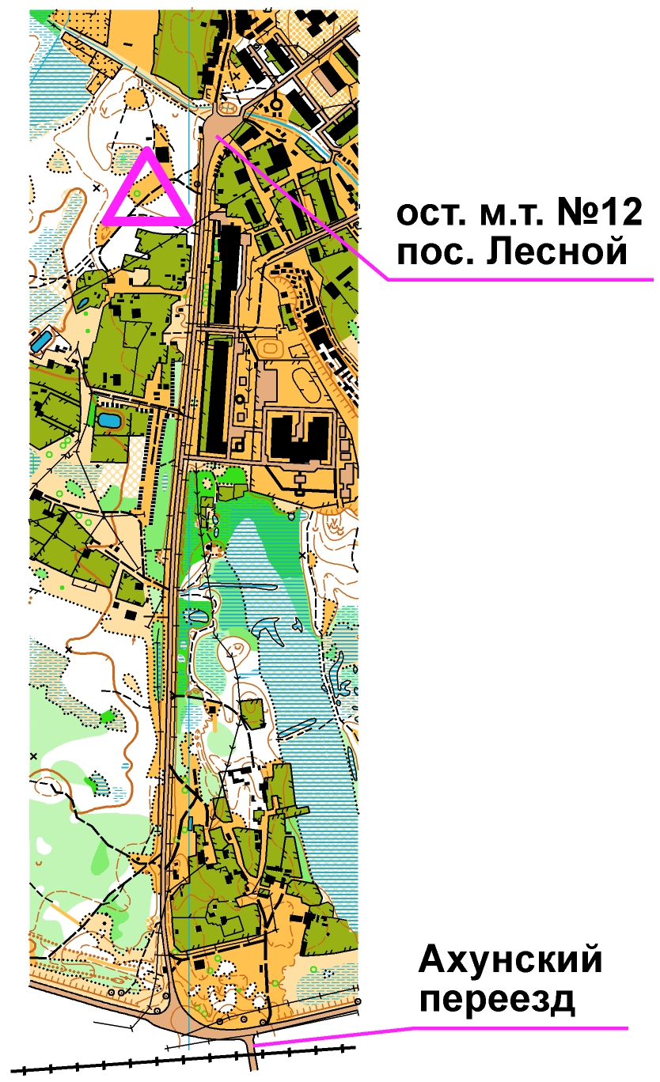
4 этап цикла пройдёт 21.06.2018 г.
на карте «пос. Лесной» (см схему).

Начало соревнований в 16:00.
Старт свободный до 17:00
Карта М 1:7500 Н 2,5 м

Контрольное время
для всех групп 1.5 часа.

Дистанции и легенды
Дистанции печатаются вместе с картой.
Карты вложены в файлы.
Легенды впечатаны в карту, на старте не выдаются.

Система отметки
Компостером в карточке участника.

Параметры дистанций:

Малая | 1,8 км 5 КП
Средняя | 4,3 км 11 КП
Большая | 5,9 км 13 КП

Движения по автомобильным дорогам запрещено!

Предварительная заявка на оргео до 21:00 19 июня

Вся информация в группе в контакте https://vk.com/club166382140

Удачного Вам старта!
*Проект О-Четверги является открытой тренировкой. Всю ответственность за несовершеннолетних участников до, во время и после дистанции спортивного ориентирования несут тренеры! Совершеннолетние участники участвуют под свою ответственность. Настоятельно рекомендуем всем иметь сотовые телефоны и не выпускать на дистанцию неподготовленных спортсменов.

